
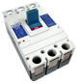
MATERIAIS ELÉTRICOS PARA AUTOMAÇÃO INDUSTRIAL EM BAIXA TENSÃO
Pag. 1
Disjuntor Caixa Moldada
Série FM1-400L
3P Termomagnético FIXO · Catálogo Técnico
Os disjuntores FM1, projetados para aplicações em distribuição de energia elétrica com corrente
nominal até 1600A, tensão nominal máxima de emprego até 660Vca, é um produto que se encaixa
perfeitamente a uma ampla gama de aplicações no campo de distribuição e proteção de instalações
elétricas de baixa tensão nas áreas comerciais, prediais e industriais.
Principais Características
* Para proteção de sistema de distribuição, motor/gerador, combinação de partida de motores ou
aplicação como Disjuntor seccionador.
* Acessórios elétricos e mecânicos.
* Certificações: CE, CCC.
Condições de operação
Os Disjuntores FM1 são utilizados em ambientes abrigados em condições normais, sem agravantes
(excesso de poeira, vapores agressivos, gases corrosivos e excessos de umidade). Para o uso em
aplicações acima é necessário instalar em invólucros adequados.
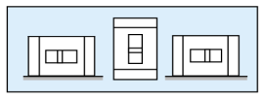
Disjuntor Caixa Moldada Série FM1-400L
Pag. 2
Características técnicas
Disjuntor Tripolar MCCB FM1-400L
Posições de Montagem Permitida
Reservamos o direito de alterar as características e especificações sem prévio aviso.
Número de polos |  | 3
Características elétricas conforme: |  | IEC 60947-2, EN60947-2, GB 14048-2.
Corrente Nominal do polo à 40°C | (In) | 400A
Tensão de isolamento Nominal | (Ui) | 800V
Tensão Suportável de Impulso Nominal | (Uimp) | 6kV
Tensão de Operação Nominal máxima 50/60Hz | (Ue) | até 660V
Capacidade Nominal de Interrupção máxima em curto-circuito (ca) (Icu) (kAef) | 220 / 240Vca | 50
 | 380 / 400Vca | 35
 | 440Vca | 25
 | 660Vca | 18
Capacidade Nominal de Interrupção em serviço em curto-circuito (ca) | (Ics) | 50% Icu
Categoria de Utilização |  | A
Número de ciclos de operação (fechamento/abertura) | sem corrente | 7.000
Número de ciclos de operação (fechamento/abertura) | com corrente | 1.000
Disparadores Termomagnéticos |  | Fixos
Correntes nominais dos disparadores à 40°C - Fixo | (In) | 250, 300, 315, 350 e 400A
Disparador magnético - Fixo |  | 10 x In ±20%
Frequência Nominal | (Hz) | 50/60
Temperatura (°C) | operação | -10°C à 50°C
Temperatura (°C) | estocagem | -25°C à 60°C
Acessórios (referências): | contatos auxiliares | FMA-400 com (2NA/NF pto comum)
Acessórios (referências): | bobina de abertura | FMD-400 (220Vca)
Acessórios (referências): | bobina de mínima tensão | FMR-400 (220Vca)
Acessórios (referências): | comando rotativo c/travamento | FML-L-400 (l=500mm)
Acessórios (referências): | acionamento motorizado | FMM-A2 (220Vca)
Dimensões (mm) | Altura (H) | 257 mm
Dimensões (mm) | Largura (L) | 150 mm
Dimensões (mm) | Profundidade (P) | 105 mm
Dimensões (mm) | Prof. c/ Manopla (PA) | 155 mm
Seção máxima da conexão | (mm²) | 240

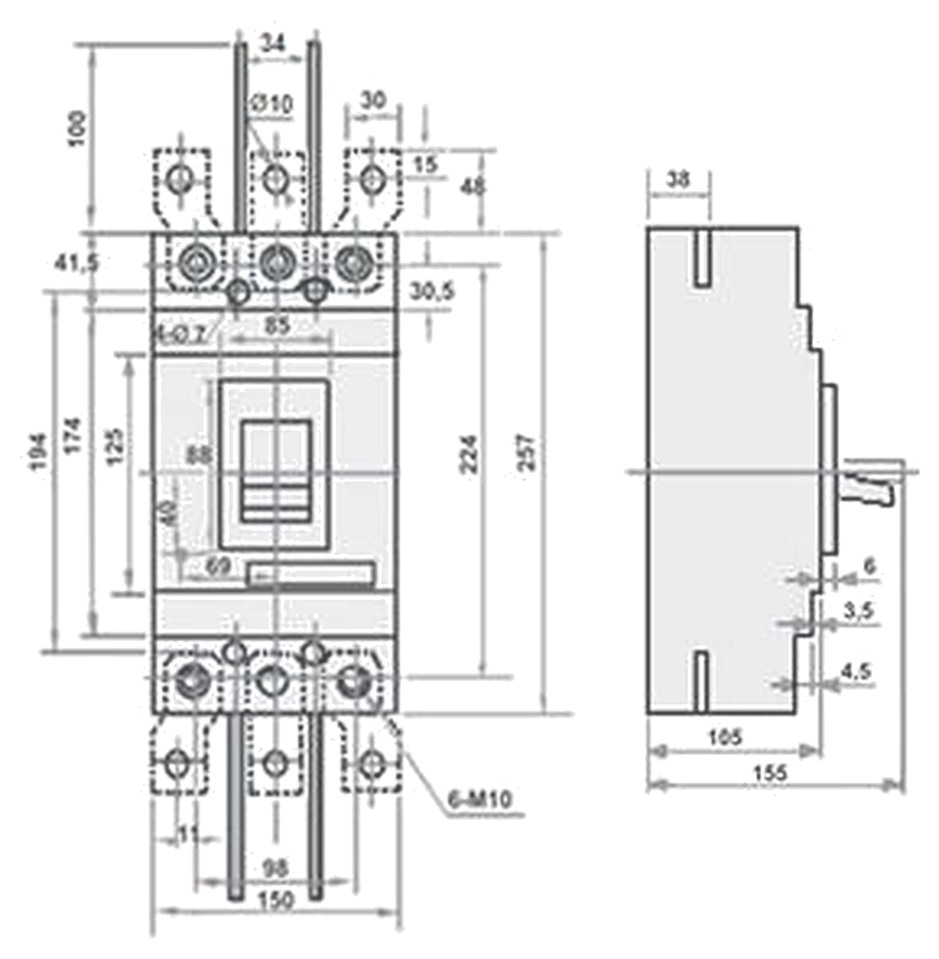
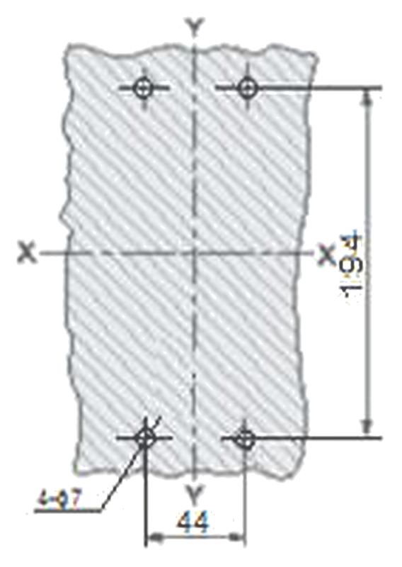
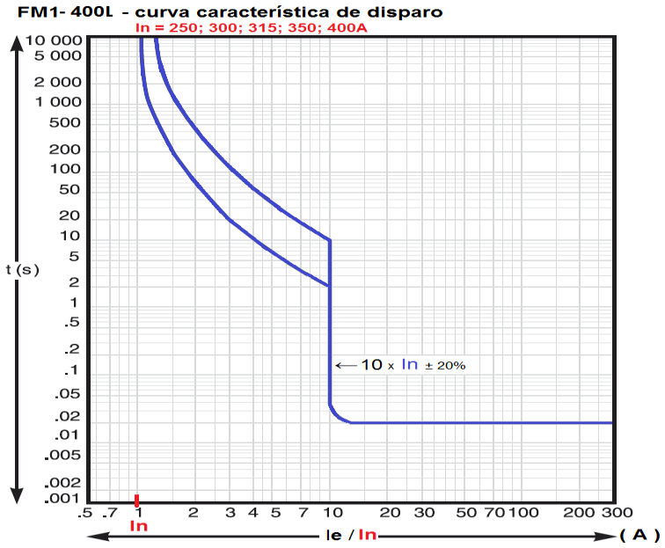
Disjuntor Caixa Moldada Série FM1-400L
Pag. 3
Referências
Dimensões
Obs: As barras de ligação são fornecidas separadamente (consultar).
Curva de Disparo
Reservamos o direito de alterar as características e especificações sem prévio aviso.
Disjuntores | Disparadores (40°C)  Corrente Nominal In
FM1-400L-250 | 250A
FM1-400L-300 | 300A
FM1-400L-315 | 315A
FM1-400L-350 | 350A
FM1-400L-400 | 400A

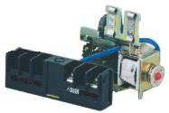
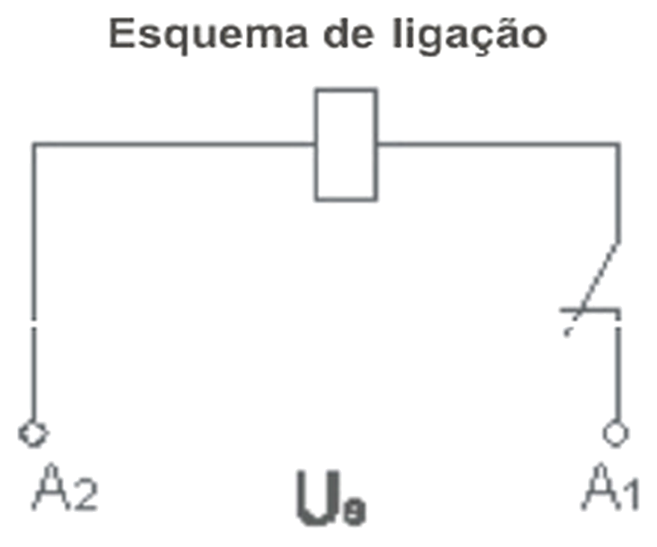
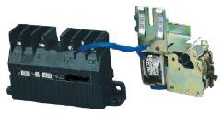
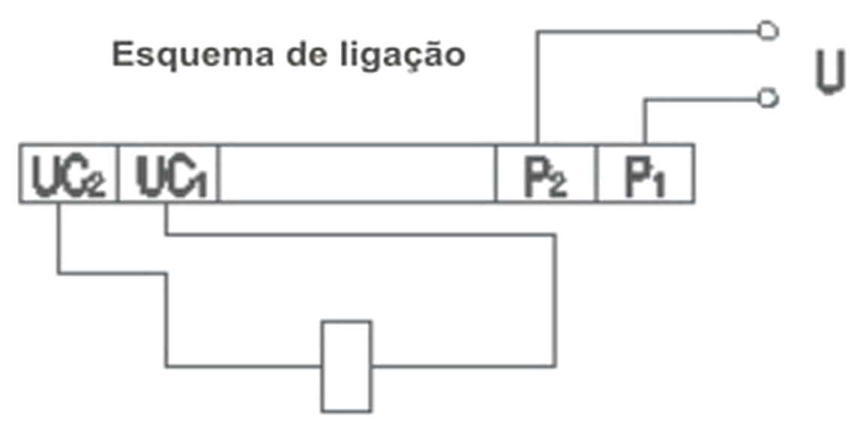
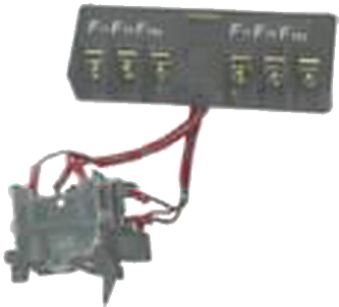
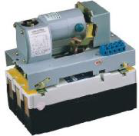
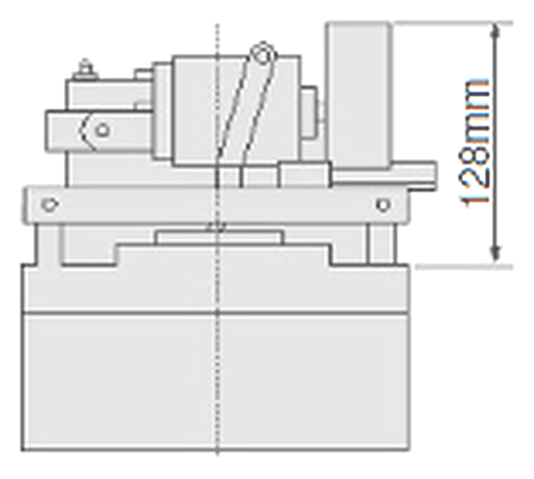
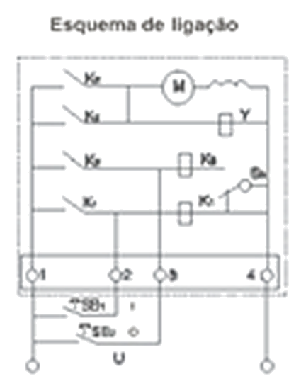
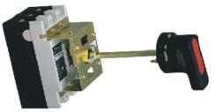
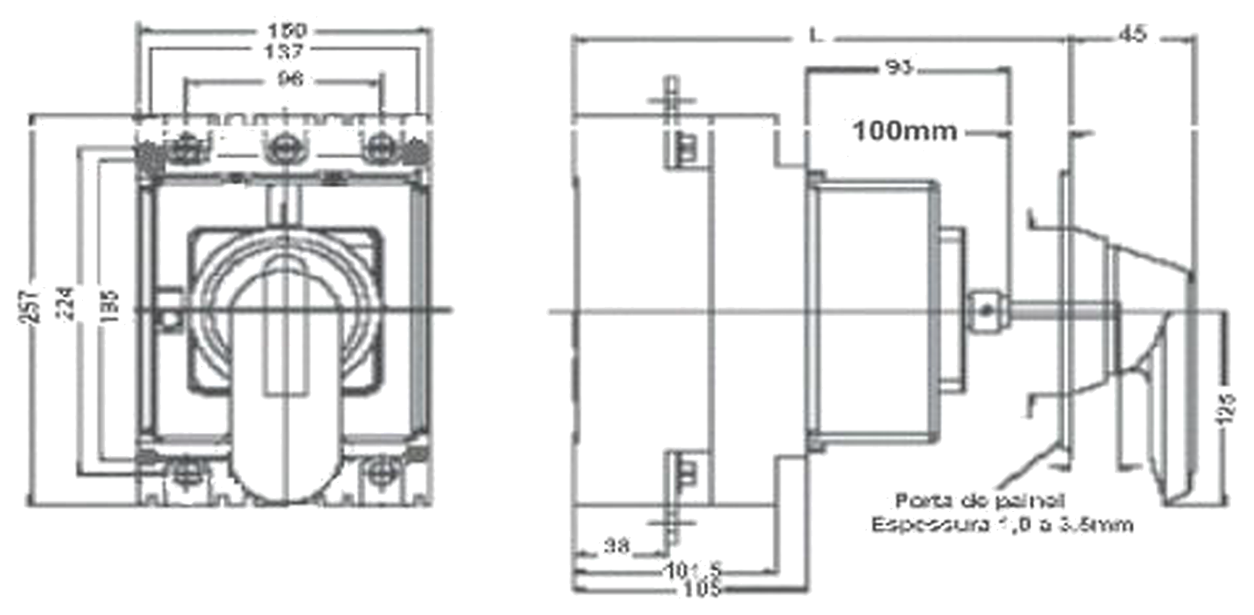
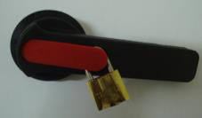
Disjuntor Caixa Moldada Série FM1-400L
Pag. 4
Acessórios
Bobina de Abertura FMD-400 (220Vca)
Bobina de Mínima Tensão FMR-400 (220Vca)
Contato Auxiliar FMA-400 (2 NA/NF pto comum)
Acionamento Motorizado FMM-A2 (220Vca)
Acionamento Manual FML-L-400 com dispositivo de travamento para cadeado
Reservamos o direito de alterar as características e especificações sem prévio aviso.
Garantia
O prazo de garantia contra defeitos de fabricação, devidamente comprovado, é de 12 (doze) meses a contar da data da nota fiscal de
faturamento ou um período de 18 (dezoito) meses após a data gravada no aparelho. A garantia não abrangerá estragos e avarias
decorrentes de acidentes, por choques mecânicos, instalações inadequadas ou ocorrências causadas por terceiros. A negligência,
imperícia ou imprudência na manutenção e uso impróprio ou inadequado como também exposição do produto em condições
impróprias de temperatura e umidade e como também a armazenagem inadequada não serão cobertos pela garantia.
Para eventuais análise, enviar o produto com a nota fiscal de remessa para o endereço da BHS, juntamente com um descritivo de uso
(esquema funcional; tensão de operação; corrente de emprego ou potência da carga; temperatura ao redor do produto, etc).
Despesas e riscos de transporte, ida e volta, correrão por conta do usuário.
A BHS não se responsabiliza por eventuais danos indiretos, perdas e danos, prejuízos e lucros cessantes decorrentes.
Contato Tel: (11) 2081-8168
WhatsApp / vendas: (11) 98324-0256 ; (11) 98368-0032
Email: comercial@bhseletronica.com.br
www.bhseletronica.com.br
FM1-400L_rev.ago-18

